# Mad Libs

Maak een website waar de bezoeker een aantal woorden in kan vullen die vervolgens opgenomen worden in een verhaaltje.

* Het formulier moet er als volgt uit zien.

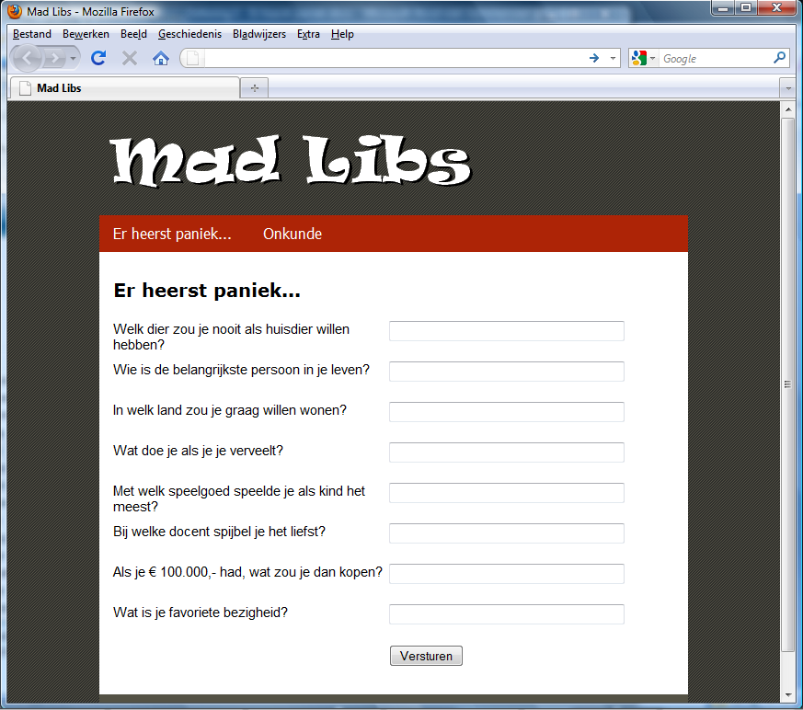

* De tekst van het verhaal is als volgt.

Er heerst paniek in het koninkrijk ___. Koning ___ is ten einde raad en als koning ___ ten einde raad is, dan roept hij zijn ten-einde-raadsheer ___.

"___! Het is een ramp! Het is een schande!" "Sire, Majesteit, Uwe Luidruchtigheid, wat is er aan de hand?"

"Mijn ___ is verdwenen! Zo maar, zonder waarschuwing. En ik had net ___ voor hem gekocht!"

"Majesteit, uw ___ komt vast vanzelf weer terug?"

"Ja, da's leuk en aardig, maar hoe moet ik in de tussentijd ___ leren?"

"Maar Sire, daar kunt u toch uw ___ voor gebruiken."

"___, je hebt helemaal gelijk! Wat zou ik doen als ik jou niet had."

"___, Sire."

Als iemand het formulier als volgt invult...

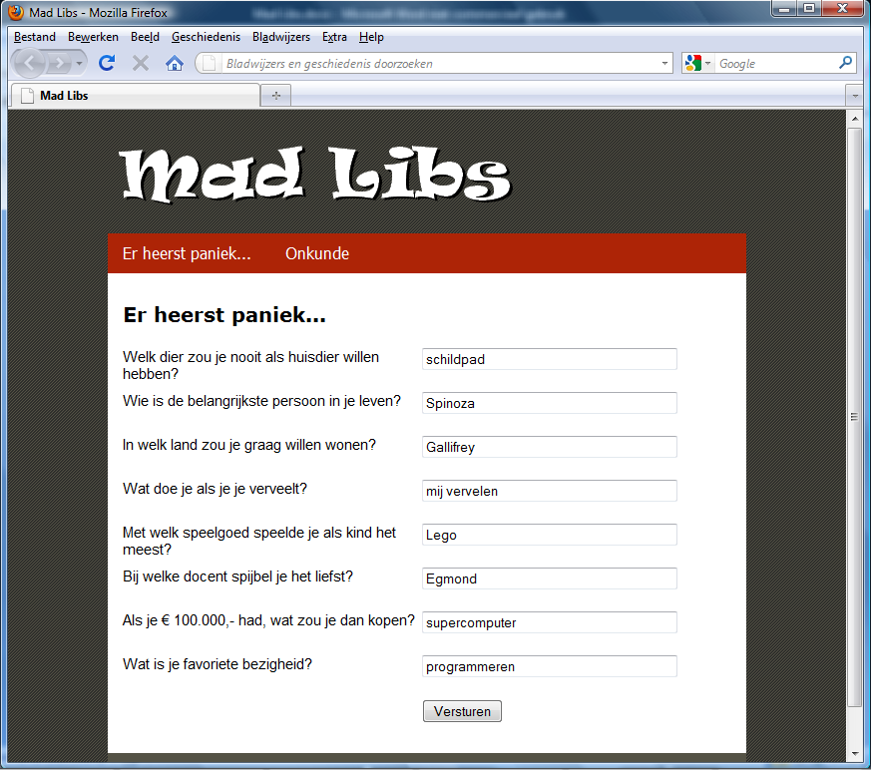

...dan is het resultaat als volgt.

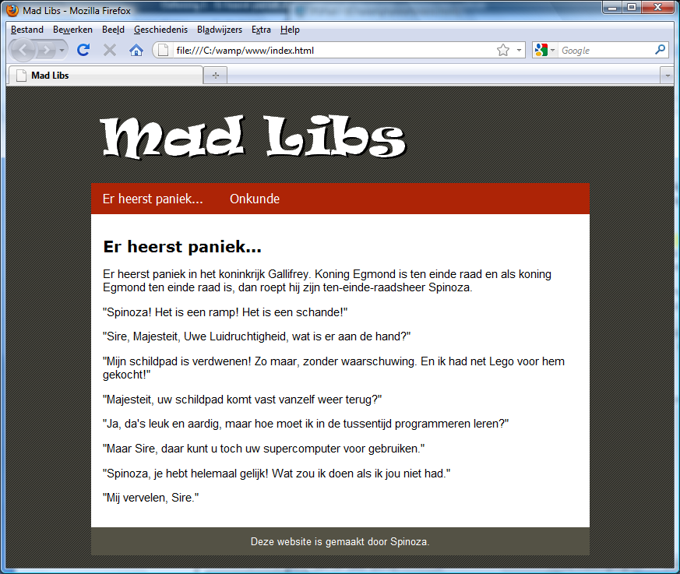

* Maak nog een formulier, dat er als volgt uit ziet.

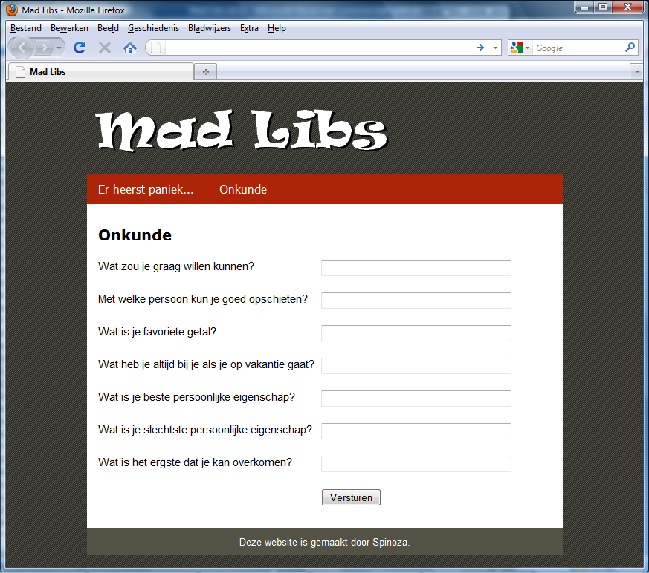

* De tekst van dit verhaal is als volgt.

Er zijn veel mensen die niet kunnen ___. Neem nou ___. Zelfs met de hulp van een ___ of zelfs ___ kan ___ niet ___. Dat heeft niet te maken met een gebrek aan ___, maar met een te veel aan ___. Te veel ___ leidt tot ___ en dat is niet goed als je wilt ___. Helaas voor ___.

Als iemand het formulier als volgt invult...

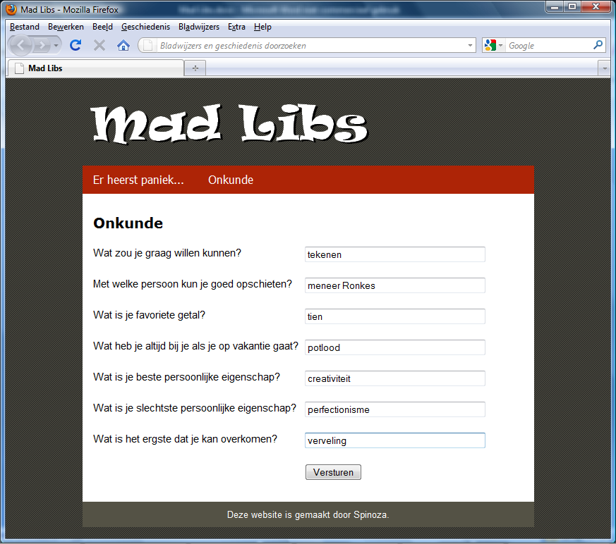

...dan is het resultaat als volgt.

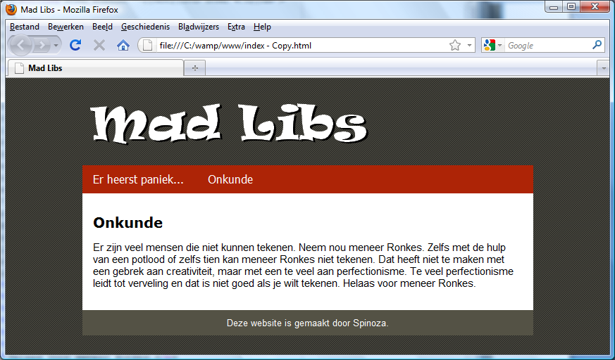

* Haal de naam Spinoza weg uit de footer en zet er je eigen naam voor in de plaats.
* Verzin tot slot je eigen Mad Libs-verhaal en voeg het toe aan de website.